ANALISIS VIBRASI FRAME CNC ROUTER 3 SUMBU SECARA NUMERIK

Irawan Malik¹⁾, Azharuddin²⁾, Andi Prasetyo³⁾
1,2,3)Jurusan Teknik Mesin, Program Studi D4 TMPP, Politeknik Negeri Sriwijaya
Jl. Srijaya Negara Bukit Besar, Palembang 30139
Telp : 0711-353414, Fax : 0711-453211
Email : Andiprasetyo857@gmail.com

Abstrak

Vibrasi pada sebuah mesin merupakan hal yang sangat penting untuk diperhatikan karena dari sebuah vibrasi timbul banyak sekali kesalahan dan merusak komponen-komponen pada mesin tersebut. Salah satu cara untuk mengetahui vibrasi pada mesin yaitu dengan cara simulasi pada mesin itu sendiri khususnya pada rangka. Banyak sekali Software pendukung simulasi untuk vibrasi namun untuk saat ini peneliti menggunakan Software Solidworks 2019 Premium dengan metode yang digunakan adalah Metode Elemen Hingga untuk vibrasi pada Frame CNC Router 3 Sumbu. Untuk mendapatkan hasil simulasi dengan solidworks yang optimal, maka dilakukan penelitian yang dimulai dari pemodelan rangka, pemilihan constraint, memasukkan jenis material, pemilihan meshing, memasukkan fixtures dan running solving. Keluaran hasil analisa Frame CNC Router 3 sumbu ini selanjutnya diolah lagi dengan menggunakan Linier Dynamic Frequency dengan memilih Random Frequency. Berdasarkan hasil simulasi dimana pada saat frame disimulasikan menggunakan frequency pribadi mendapatkan frequency minimum 0,005719 Hz dengan 174,87 s dan frequency maksimum 0,016593 Hz dengan 60,266 s. Hasil simulasi dimana pada saat random frequency mendapatkan nilai Stress minimum 2,262 x 10⁻¹ dan Stress maksimum 4,427 x 10⁴ sedangkan untuk nilai Displacement minimum 1,000 x 10⁻³⁰ dan Displacement maksimum 6,742 x 10⁴.

Kata Kunci : Vibrasi, Frame CNC Router 3 Sumbu, MEH, Solidworks 2019

Abstract

Vibration on a machine is a very important thing to noticed because from vibration there are a lot of errors arise and damage the components on the machine. One way to find out the vibration on the machine is by simulating the machine itself, especially on the frame. There are many simulation support software for vibrations, but for now researchers are using the Solidworks 2019 Premium Software with the method used is the Finite Element Method for vibrations in the Axis CNC Router 3 Frame. To obtain optimal simulation results with solidworks, a study was conducted starting from frame modeling, constraint selection, inputting material types, selecting meshing, inserting fixtures and running solving. For the next, Output from the analysis of Frame CNC Router with 3 axis router is processed again using Linear Dynamic Frequency by selecting Random Frequency. Based on the simulation results when the frame is simulated using a private frequency get a minimum frequency of 0.005719 Hz with 174.87 s and a maximum frequency of 0.016593 Hz with 60,266 s. The simulation results where the random frequency get a minimum Stress value of 2.262 x 10-1 and Stress maximum of 4.427 x 104 while for the Displacement value of a minimum of 1,000 x 10-30 and a maximum Displacement of 6.742 x 10.

Keyword : Vibration, Frame CNC Router 3 Axis, FEM, Solidworks 2019

- PENDAHULUAN

Pengukuran Vibrasi merupakan hal yang sangat penting dalam dunia ilmu pengetahuan khususnya dunia teknik. Dengan melakukan pengukuran kita dapat mengetahui besaran dari parameter-parameter fisika, kimia, dan biologi seperti Panjang, kadar gas, suhu kadar gula darah, waktu dll. Dalam dunia teknik, pengukuran digunakan untuk kepentingan sistem proteksi dan untuk sistem kendali suatu proses. Pada setiap pengukuran dibutuhkan sebuah alat ukur yang bertindak sebagai pengindera sekaligus penampil. Contoh alat ukur sederhana adalah mistar atau penggaris digunakan untuk mengukur Panjang [17].
Berbagai metode Numerik telah banyak tersedia, namun Metode Elemen Hingga (MEH) telah membuktikan kehandalannya dalam memecahkan persoalan-persoalan dibidang mekanika kontinyu. Bahkan dalam perkembangan yang terakhir, masalah-masalah perpindahan panas, mekanika fluida, maupun Numerik dapat dengan mudah diselesaikan dengan menggunakan MEH. Metode ini akan melakukan pendekatan terhadap harga-harga yang tidak diketahui pada setiap titik secara diskrit. Sehingga kita dapat memperhitungkan besar tegangan, regangan, dan defleksi yang terjadi pada struktur frame [1].
Dengan perangkat komputer, khususnya perangkat lunak Solidworks, desain untuk pembuatan suatu produk dapat dikontrol dengan baik sehingga diharapkan kualitas hasil produk akan lebih baik. Pengujian karakteristik statik secara eksperimental akan memerlukan biaya yang tidak sedikit. Untuk itu diperlukan bantuan perangkat lunak software yang mampu menganalisis karakteristik statik suatu modul seperti Solidworks. Oleh karena itu peneliti memilih Metode Numerik dengan menggunakan software yang berbasis Metode Elemen hingga Fnite Element Analysis Program, yaitu dengan software Solidworks 2018 [1].

2. BAHAN DAN METODA

Bahan dan metode yang digunakan dalam
penelitian ini adalah sebagai berikut.

2.1 Rangka

Rangka merupakan sistem yang terhubung oleh bagian-bagian yang mendukung ataupun menyalurkan gaya dan menahan beban yang bekerja pada system [20].
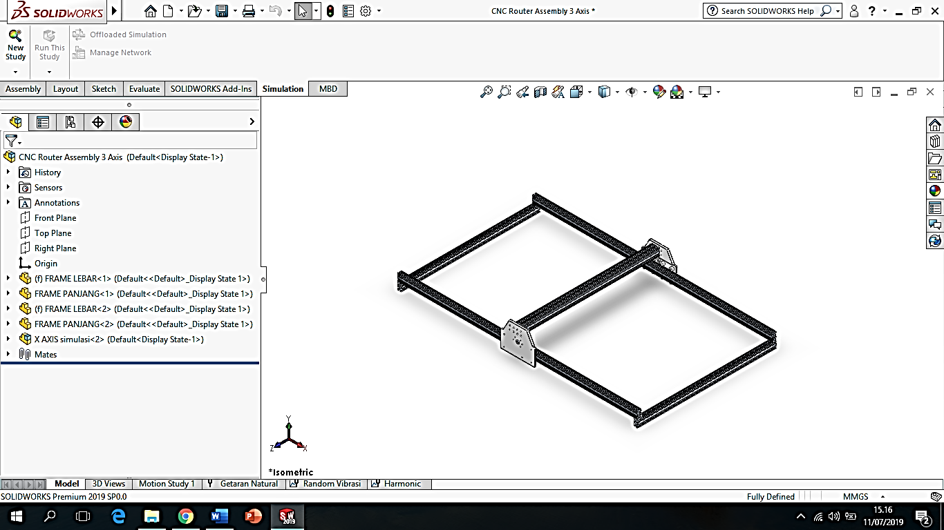
Gambar 1. Desain Rangka CNC Router

Material yang dipilih adalah material aluminium profil 6063-T5 dengan ukuran 20 x 20 mm.

Tabel 1. Sifat Fisik dan Mekanik aluminium profil 6063-T5
Property | Value | Units
Elastic Modulus | 6900 | N/mm²
Poisson’s Ratio | 0.33 | N/A
Shear Modulus | 25800 | N/mm²
Mass Density | 2700 | Kg/m³
Tensile Strength | 185 | N/mm²
Compressive Strength | 280 | N/mm²
Yield Strength | 145 | N/mm²
Thermal Expansion Coefficient | 2.34e-05 | /K
Thermal Conductivity | 209 | W/(m.K)
Specific Heat | 900 | J/(kg.K)
Material Damping Ratio | 0,01 | N/A

2.2 Personal Computer

Personal Computer (Laptop) berfungsi sebagai media untuk menjalankan perangkat lunak (software solidworks) sehingga dapat digunakan dalam pemodelan maupun analisis [7].

Gambar 2. Personal Computer

2.3 Software Solidworks

Software Solidworks digunakan untuk membuat baik gambar 2D atau 3D serta dapat menyimulasikan pergerakan benda secara animasi. Pada penelitian ini solidworks akan digunakan untuk menggambar semua dari mesin CNC Router 3 Sumbu dan menyimulasikan uji kinerjanya.
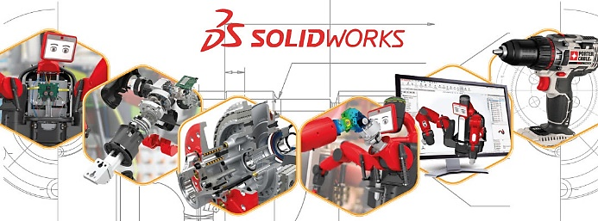
Gambar 3. Software Solidworks

2.4 Metode Numerik

Penelitian ini dilakukan secara komputasi numeris berbasis komputer. Metode Penelitian menggunakan Metode Elemen Hingga. Metode elemen hingga/Finite Element Method (FEM) adalah prosedur numerik untuk memperoleh solusi permasalahan yang ditemukan dalam analisa teknik. Metode elemen hingga mengkombinasikan beberapa konsep matematika untuk menghasilkan persamaan sistem linier atau nonlinier. Jumlah persamaan yang dihasilkan biasanya sangat besar sehingga mencapai lebih dari 20.000 persamaan (Segerling, 1984). Finite Element Method (FEM) atau biasanya disebut Finite Element Analysis (FEA), adalah prosedur numeris yang dapat dipakai untuk menyelesaikan masalah-masalah dalam bidang rekayasa (engineering), seperti analisa tegangan pada struktur, frekuensi pribadi dan mode shape-nya, perpindahaan panas, elektromagnetis, dan aliran fluida. Metode ini digunakan pada masalah-masalah rekayasa dimana exact solution/analytical solution tidak dapat menyelesaikannya [12].
Inti dari FEM adalah membagi suatu benda yang akan dianalisa, menjadi beberapa bagian dengan jumlah hingga (finite). Bagian-bagian ini disebut elemen yang tiap elemen satu dengan elemen lainnya dihubungkan dengan nodal (node). Kemudian dibangun persamaan matematika yang menjadi reprensentasi benda tersebut. Proses pembagian benda menjadi beberapa bagian disebut meshing. Secara umum proses perhitungan FEA (Fnite Element Analysis) terdiri atas 3 bagian utama: pre-processor, processor, dan post-processor [12].
Pada tahap pre-processor sebuah benda atau ruangan yang akan dianalisa dibagi-bagi dengan jumlah grid tertentu atau sering juga disebut dengan meshing [12].

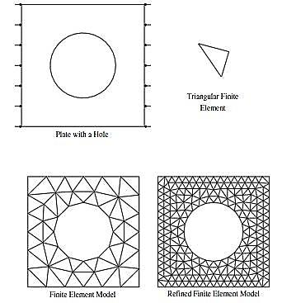
Gambar 4. Meshing Pada Plate

Tahap selanjutnya adalah processor, pada tahap ini dilakukan proses simulasi dinamik beserta perhitungan data-data input dengan persamaan yang terlibat. Tahap akhir merupakan tahap post-processor dimana hasil perhitungan diinterpretasikan kedalam gambar, grafik bahkan animasi atau kontur warna dengan pola tertentu [12].

2.5 Analisis Vibrasi

Simulasi dengan perangkat lunak dengan memasukkan varibel yang diperlukan. Model CAD yang telah dibuat kemudian dianalisis dan proses simulasi sendiri memakan waktu yang bervariasi tergantung dari spesifikasi hardware yang dimiliki masing-masing individu [21]. Angka-angka yang ditampilkan dari hasil pengujian vibrasi dari desain Frame CNC Router 3 Sumbu kemudian dipaparkan dan dideskriptifkan. Data-data yang dianalisis adalah angka dan tabel yang diperoleh dari hasil pengujian vibrasi menggunakan Software Solidworks.

3. HASIL DAN PEMBAHASAN

Hasil simulasi dengan menggunakan software solidworks dengan metode elemen hingga Untuk mengetahui Natural Frequency dan Random Vibration yang terjadi pada Frame CNC Router 3 Sumbu.Hasilnya dapat dilihat pada Tabel 3.

3.1 Natural Frequency
Pensimulasian Natural Frequency dilakukan sebanyak 5 mode dan memberikan 5 Natural Frequency sebagai outputnya.

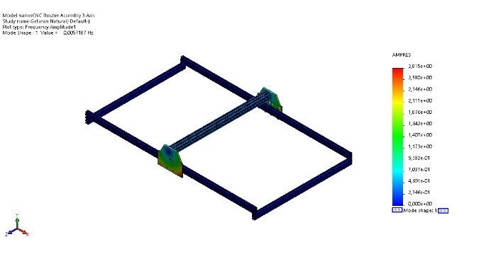
Gambar 5. Amplitude 1 Frequency

Tabel 2. Mode list Natural Frequency
No | Frequency(Rad/s) | Frequency(Hz) | Period(S)
1 | 0,035932 | 0,005719 | 174,87
2 | 0,068162 | 0,010848 | 92,18
3 | 0,076081 | 0,012109 | 82,585
4 | 0,079835 | 0,012706 | 78,703
5 | 0,10426 | 0,016593 | 60,266

Gambar 6. Grafik Mode List Natural Frequency

3.2 Random Vibration

Random Vibration bisa diartikan sebagai satu getaran yang timbul pada waktu yang sama. Getaran acak bersifat non-periodik. Pada pensimulasian kali ini, hasil yang didapat berupa stress dan displacement dari objek. Tegangan salah satu post-proccessor adalah hasil perhitungan hubungan tegangan-regangan pada model benda, regangan diperoleh dan deformation yang dialami model. Tegangan ekuivalen yang digunakan Von-Mises.

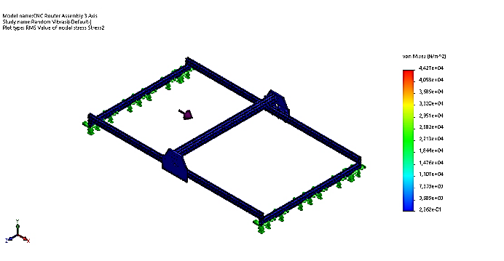
Gambar 7. Random Vibration Stress Result

Selain tegangan, nilai perpindahan juga dapat dilihat pada simulasi kali ini seperti pada gambar berikut.
Gambar 8. Random Vibration Displacement Result

Desain frame yang berbeda akan menghasilkan reaksi yang berbeda. Simulasi yang dilakukan menggunakan Software Solidworks 2019 menghasilkan reaksi dalam wujud tegangan (tegangan max dan tegangan min) dan Displacement Vibration (perpindahan posisi max dan perpindahan posisi min).

Tabel 3. Rekapitulasi Simulasi Random Vibration
Hasil Simulasi |  | Nilai
Stress | Maximum | 4,427 x 10⁴
 | Minimum | 2,262 x 10⁻¹
Displacement | Maximum | 6,742 x 10⁴
 | Minimum | 1,000 x 10⁻³⁰

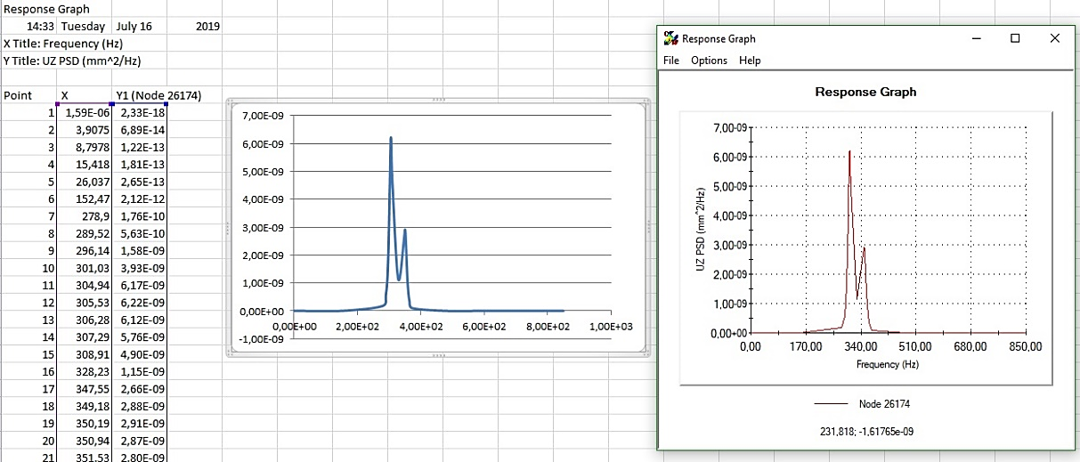
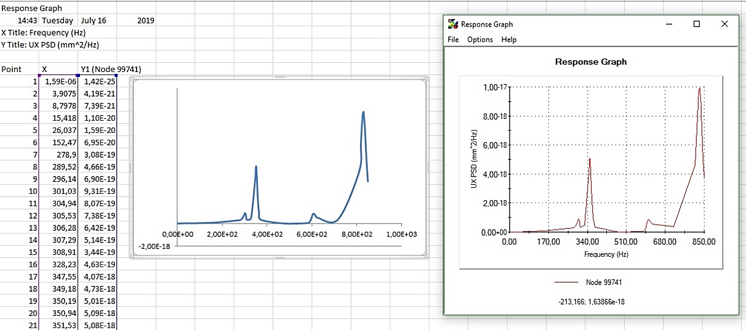
Gambar 9. Response Graph Vibration

Pensimulasian getaran yang telah dilakukan ini menggunakan perangkat lunak Solidworks Simulation 2019 Premium, menunjukkan bahwa rangka CNC Router 3 Axis ini memiliki nilai maksimum 0,10426 rad/s, 0,016593 Hz, dan 60,266 s pribadi frekuensi. Random Vibration juga menunjukkan hasil dengan resultan amplitude maximum 0,02 dan resultan amplitude minimum 0 serta memiliki Stress maximum 4,427 x 10⁴ N/m² dan Stress minimum sebesar 2,262 x 10⁻¹ N/m². Hasil utama dari analisis struktur mengunakan metode elemen hingga adalah displacement. Berikut ini adalah hasil analisis total displacement pada model yang telah disimulasikan dengan menunjukkan bahwa total displacement terbesar pada rangka bagian X Axis sebesar 6,742 10⁴ mm dan total displacement terkecil pada rangka X Axis yaitu sebesar 1,000 x 10⁻³⁰ mm.

4. KESIMPULAN

Berdasarkan hasil simulasi terhadap Frame CNC Router 3 Axis menggunakan perangkat lunak Solidworks 2019, maka dapat diambil beberapa kesimpulan yaitu Proses desain dilakukan berdasarkan pengumpulan data dari berbagai literatur dan survey lapangan yang selanjutnya dilakukan general assembly pada software yang sama untuk memudahkan proses simulasi lalu dilanjutkan dengan pemilihan material. Material yang digunakan pada rangka yaitu alumunium profil 20 x 20 dan untuk bagian gantry x axis menggunakan plastic ABS yaitu hasil dari 3d printing.
Pensimulasian ini menggunakan Software Solidworks Simulation 2019 dengan pertama yaitu Menentukan constraint, Constraint yang berikan berupa fixed geometry pada kedua frame lebar Frame CNC Router dilanjutkan dengan Meshing, Pada simulasi saat ini, frame dijadikan 147.607 elements dan 257.168 node dan tentunya Pembebanan, beban yang diberikan pada simulasi ini merupakan beban alami atau beban dari rangka CNC Router itu sendiri.
Hasil simulasi menunjukkan bahwa frekuensi yang terjadi memiliki nilai yang relatif bagus yaitu 0,005 Hz dan 0,016 Hz sehingga dapat dikategorikan aman untuk digunakan.

DAFTAR PUSTAKA

- Abidin, Z. Rama, R.B. 2017. “Analisa Distribusi Tegangan dan Defleksi Connecting Rod Sepeda Motor 100 CC Menggunakan Metode Elemen Hingga”. Universitas Sriwijaya.
- Adistya, S.I. 2014. “Pengembangan Sistem Monitoring Vibrasi Pada Kipas Pendingin Menggunakan Accelerometer ADXL 345 Dengan Metode FFT Berbasis Labview”. Universitas Islam Syarif Hidayatullah.
- Akin, Ed.J. 2009. “Finite Element Analysis Concepts via Solidworks”, World Scientific Rice University, Houston, Texas.
- Bari, Mahdi. 2015. “A Finite Element Study of Shell and Solid Element Performance in Crashbox Simulation”, Product development Mechanical Engineering University West, S-46186.
- Education, Solidworks. 2011. “An Intoduction To Stress Analysis Applications with Solidworks Simulation Instructor Guide”, Dassault Systemes Solidworks Corporation 300 Baker Avenue Concord, Massachusetts 01742 USA.
- Fauzi, H. 2013. “Analisis tegangan pada Frame mobil listrik sinosi menggunakan metode elemen hingga”. Teknik Mesin Universitas Jember.
- Fedianto, A. 2017. “Perancangan Rangka Sepeda Bambu Menggunakan Software Solidworks 2017”. Teknik Mesin Universitas Muhammadiyah Yogyakarta.
- Ivan, A. Ivan, M. Both, I. 2010, “Comparison of FEA and Experimental Results for a Steel Connection”, Departement of Steel Structures and Structural Mechanics University of Timisoara, ISSN: 19911-8747.
- Kholil, A. Setyawan, C. Saputro, H. 2015. “Analisis Karakteristik Numerik Struktur Lengan Ayun Sepeda Motor Jenis Suspensi Twinshock Menggunakan Metode Elemen Hingga dan Eksperimental”. Universitas Negeri Jakarta.
- Kurowski, M Paul. 2014. “Vibration Analysis with Solidworks Simulation 2014”. SDC Publications United States of America, ISBN-13: 978-1-58503-910-4.
- Kustiawan, Irwan. 2017. “Optimasi Tebal Serat Komposit Pada Tabung COPV”. Universitas Pasundan.
- Nelson, K.A. 2018. “Aplikasi Hasil Rancang Bangun CNC Router 3 Axis terhadap Proses Kalibrasi Sumbu Z”. Politeknik Negeri Sriwijaya.
- Pramono, E.G. Yuliaji, D. Waluyo, R. Jaenal. 2015. “Rancang Bangun CNC Router 3 Axis untuk Keperluan Praktikum CAD/CAM”. Universitas Ibn Khaldun Bogor.
- Rasyid, Al. H. 2018. “Simulasi Kekuatan Material Komposit Banana Fiber”. Politeknik Negeri Sriwijaya.
- Rochman, A.Z. 2015. “Rancang Bangun Alat Ukur Getaran Menggunakan Micro Electro Mechanical System (MEMS) Akselerometer”. Universitas Negeri Semarang.
- Sasmito, Agus. 2018. “Desain Kekuatan Sambungan HOOP Pillar Dan FLOOR Brearer Pada Struktur Rangka Bus Menggunakan Solidworks”. Kawasan Puspiptek Gd 220 Banten.
- Suryadi, D. Vanesa, R. Fauzan, A. Fikry, M.V. 2016. “Pengaruh Peletakan Sensor Accelerometer Terhadap Hasil Pengukuran Frekwensi Numerik”. Universitas Bengkulu.
- Setiawan, J,D. Caesarendra, W. Ariyanto, M. 2015. “Perancangan Struktur Frame Quadrator”. Universitas Diponegoro.
- Setiawan, A,M. 2013. “Pengembangan Desain Frame Chassis Micro Car (Sutera Car)”. Universitas Negeri Semarang.
- Malik, Irawan., Azharuddin,. Dewi, K,C. 2019. “Aplikasi Hasil Rancang Bangun Mesin CNC Router Terhadap Proses Permesinan (Cutting Speed, Feeding Cutting, dan Depth of Cut Terhadap Waktu). Jurnal Austenit, Vol 11, No 1, April 2019. p-ISSN: 2085-1286, e-ISSN: 2622-7649. Politeknik Negeri Sriwijaya.

UCAPAN TERIMA KASIH
Terima Kasih kepada Donatur dan Yayasan Karya Salemba Empat yang telah memberikan dukungan baik selama kuliah maupun pada saat penyusunan Tugas Akhir ini sampai selesai.

